Какие обои выбрать

Если захотелось перемен в доме и мучает жажда новизны, но средств и сил, как всегда, не хватает на грандиозный ремонт, то можно сменить, всего лишь, обои и ваше жилище засияет новым переливом. Большую площадь визуального пространства занимают стены. Наш взгляд всегда скользит по ним, именно от правильно выбранного покрытия стен зависит комфорт и уютное впечатление от комнат. Самое распространенное и востребованное покрытия стен это обои. Многие задаются вопросом, какие обои выбрать для зала или другой комнаты правильно, среди представленного в магазинах изобилия.
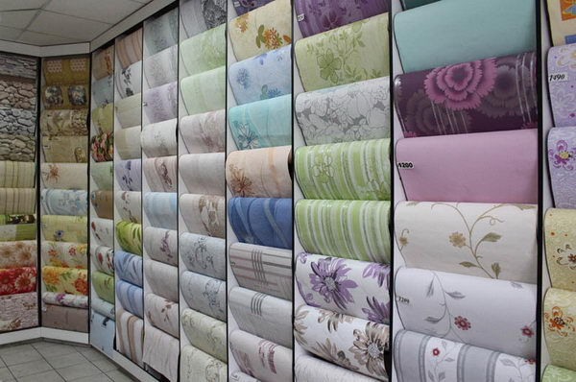
Ассортимент обоев
http://w.w.w.yk.kz/img/customers/oboi/3(1).jpg
В каждом магазине по ремонту, отдел обоев просто кишит разнообразием текстур и красок, предоставляемого товара. Не потеряться и не запутаться в мире обоев, поможет простой алгоритм действий из пошагового решения вопросов: почему именно обои, куда и для кого, какие лучше подходят.

Почему обои
Столкнувшись с вопросом: обои или покраска что лучше выбрать, нужно учесть минусы покрытия краской и прочувствовать плюсы покрытия из обоев.
Отрицательным качеством краски служит то, что ее покрытие часто выглядеть холодным и негостеприимным. Покрашенные стены вызывают неприятные ассоциациями, связанные с бедными старыми хрущевками, выглядят как атавизм прошлого.
Красить или клеить
http://dlm6.meta.ua/pic/0/55/63/eR5mVKNhre.jpg

Плюсы обоев
Решение покрыть стены, именно обоями, содержит немало важных плюсов:
- Минимальная подготовка, стены необязательно выравнивать;
- Большой выбор по цветовой гамме, от белых до черных, от самых светлых оттенков до насыщенных кричащих цветов;
- Разнообразны по текстуре: моющие, красящиеся и другие на все случаи жизни;
- Бесконечный выбор в рисунках и орнаментах, найдутся на любой неординарный вкус;
- Правильно подобранный и гармонично сочетанный дизайн из обоев двух видов подчеркнет некоторые детали, выделить зоны комнат;
- Обои сочетают практичность и долговечность с комфортом;
- Используя лучшие обои на отдельных элементах, можно применять их в декоративных целях;
- При клейке обоев нет специфического, раздражающего запаха, как при покраске стен.
Изучив все плюсы, вооружившись знаниями о тонких нюансах, вы определите для себя краска или обои - что лучше подойдет именно для вашего любимого дома.

Куда и для кого
Задаваясь вопросом, какие обои использовать для зала, нужно учитывать его размер и свои пристрастия к цветам. Если вы любите праздничные убранства, то подойдут текстильные виды обоев. Если хотите отдекорировать зал самым непревзойденным образом, остановите выбор на тех, какие обои под покраску лучше, например рогожка. Их можете расписать по всем стенам разными переходами, нарисовать извилистые узоры, или покрасить в чопорном стиле.
Размышляя над выбором, какие обои выбрать для спальни, закройте глаза и расслабьтесь. Постарайтесь увидеть ту комнату, которая будет умиротворять ваше состояние. К такому эталону гармонии и стремитесь, учитывая знания по разнообразию текстуры обоев. Красиво и гармонично будут ощущаться обои с приятным внешним слоем, однозначно невпопад смотрятся моющиеся покрытия. Цвет обоев может добавить или сократить пространство. Наличие в цветовой палитре обойного покрытия ярких узоров вселит приподнятое настроение.
Просыпаясь и нежась в комнате сна, вы зачастую устремляете свой взгляд на потолок. Чтобы его сделать максимально приятным, задать с утра хорошее настроение - поразмышляйте над его отделкой. Вы найдете разные легкие обои на потолок - какие выбрать, решайте, согласованно с темпераментом обитателя. Лучше воспользоваться обоями, с несильно ляписным рисунком, выделив лишь углы комнаты.
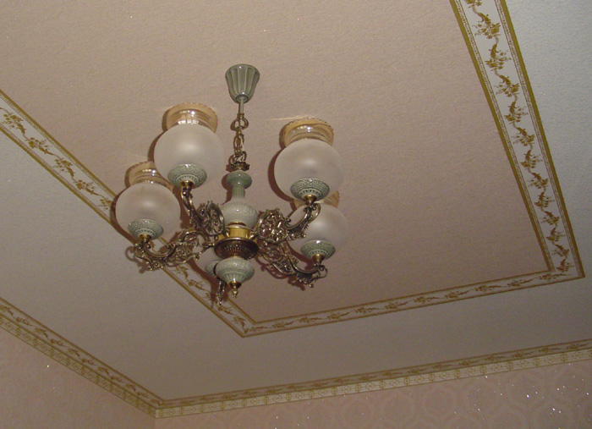
Обои на потолке http://forum.autoua.net/files/3365432-3.jpg
Мучаясь дилеммой приоритета, какие обои выбрать для кухни, не забудьте учесть, что для рабочих комнат лучше использовать моющиеся виды обоев. Стены кухни часто забрызгиваются. Любая хозяйка будет рада избавиться от неприятных капель на обоях, всего лишь, протирая влажной тканью.
Проводя ремонт комнаты для гостей, тщательно продумайте дизайн, чтобы удивить любого приглашенного в дом. Интересуясь, какие обои выбрать - для гостиной, нужно учесть ее размер и форму. Спланировать цвет и отделку.

Какие обои существуют
Правильно остановить свой выбор на подходящем типе обоев, какие обои самые лучшие, именно для вашей комнаты, поможет знание об их разнообразии.

Классификация обоев
Обои подразделяются на, более привычные для нашего представления, рулонные, которые содержат чаще бумажную или тканевую составляющую основу. И новыми в продаже считаются жидкие обои, которые предоставлены, непривычным образом, в пластиковых ведрах.
Какие обои лучше можно судить по их текстуре.
Рулонные обои:
- Бумажные обои, те которые появились много лет назад, не выдерживают стойкости по сопротивлению свету, склонны к «выцветанию», то есть со временем теряют яркость красок, портятся при воздействии влаги. Основной их плюс в дешевизне, легкие на вес и просты в поклейки. Какие выбрать обои по рисунку, зависит только от вашего вкуса и фантазии, их ассортимент всегда изобилен.
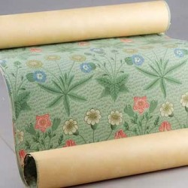
Бумажные обои
http://www.moy-ulan-ude.ru/content/furniture/images/120266561747af38918f0d3-1.jpg

- Виниловые обои, те которые имеют большую сопротивляемость к воздействию воды, они влагостойки. Рисунок таких обоев настолько четкий, что имитацию кирпичной кладки можно спутать с настоящей стеной из кирпича. Хозяйки любят использовать такой тип обоев для коридора или кухонь, так как легко моются, прочны, не истираются со временем. Эти обои дарят долговечность вашему ремонту. По рисунку они могут варьироваться от подражания штукатурки до передачи красоты цветочного сада. Они просты в поклейки, но следует подбирать рисунок. Эти особенности помогут в решении задачи, какие обои лучше для кухни.
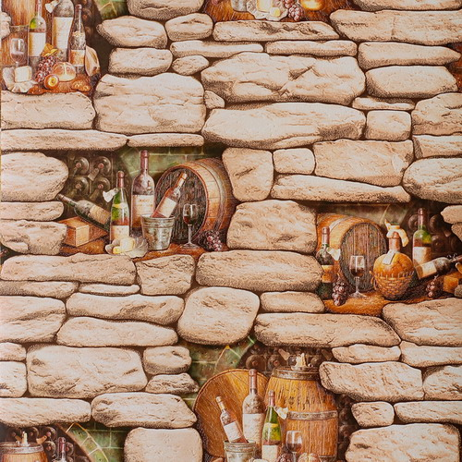
Виниловые обои
http://www.ciberstroy.ru/images/ob5.jpg
Совет! Учитывайте размах рисунка, чем больше шаг печати, тем может больше остаться обрезков. Так как при подборе рисунка обрезать придется не несколько сантиметров, а целые дециметры. При таком расходе, остается немалый остаток в рулоне, но его не хватает на высоту стены.
- Флизелиновые обои, те которые используются под покраску. Часто на слуху их простое название - рогожка. В их составе уникальным образом сочетаются волокна целлюлозы и текстиля, при этом не утяжеляют структуру, а делают легкими и максимально дышащими. Ширина рулона на выбор, но может достигать чуть больше метра. При поклейки широкие обои, требуют определенной сноровки, лучше взять помощника и работать вдвоем. Весомый плюс этих обоев, имеющийся пропечатанный на них рельефный рисунок. Можно найти белые обои с любым рисунком, от штрихов до облачков, наклеить на стены и раскрасить подходящими цветами. Также, детские флизелиновые обои приоритетно раскрашивают разными тонами или картинами, наполняя комнату малышей озорством и неподражаемостью. Перекрашивать можно до десятка раз.
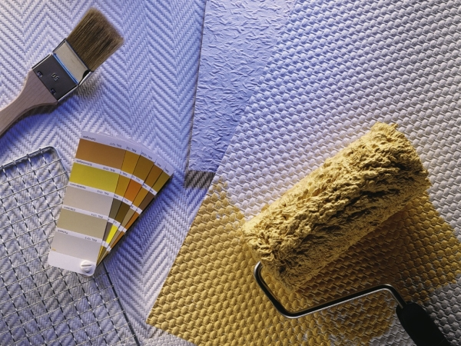
Флизелиновые обои
http://remstd.ru/wp-content/uploads/2013/02/1113.jpg

- Текстильные обои, те, в которые на бумажную основу производители высокотехнологично накладывают волокна различных тканей, чаще шелк или хлопок, и покрывают специальным закрепляющим составом, ламинируют. Этот тип обоев сравнительно новый, по своей текстуре очень приятен на ощупь. Такие обои подойдут лучше для спальни
любого ценителя прекрасного. В поклейки могут возникать незначительные сложности из-за их веса. Подбирать рисунок легко, ложатся они на стену идеально ровно так, что считаются бесшовными, стыки не заметны, даже когда их сознательно ищешь глазом. Они прочны, долговечны, их легко чистить.
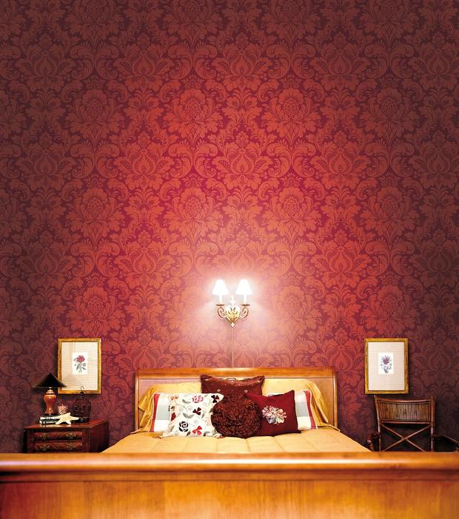
Текстильные обои
http://cdn6.muratordom.smcloud.net/t/photos/thumbnails/32755/czerwona_tapeta_w_sypialni_620x0_rozmiar-niestandardowy.jpg
Совет! Для каждого вида обоев подходит только свой специфический клей. Не стоит клеить текстильные обои на клей, предназначенный для бумажных обоев, или сочетать другие, нестыкующиеся комбинации. В противном случае ваши обои отваляться. Вы потратите силы и деньги впустую.
Пользуясь ассортиментом продукции обоев, можно сделать очень уютными и комфортными детские комнаты. Для малышей используйте практичные сорта обоев, которые легко мыть или перекрасить. Какие обои под покраску лучше вы знаете, прочтя о флизелиновых. Среди разнообразия бумажных и виниловых обоев, можно найти и сказочные веселые рисунки. Если дети подросли, то в решение вопроса какие обои выбрать для подростка, помните про психологические особенности его переломного возраста. Стоит найти успокаивающую гамму красок, которая сгладит эмоциональную бурю подросткового возраста.

